ОБРАЗОВАНИЕТО В РЕПУБЛИКА БЪЛГАРИЯ
ПРЕЗ УЧЕБНАТА 2022/2023 ГОДИНА

Основните резултати от проведените от Националния статистически институт (НСИ) годишни изчерпателни изследвания, характеризиращи дейността на образователните институции, показват, че:
- През учебната 2022/2023 година в предучилищното образование (детските градини и подготвителните групи в училищата) са записани 216.5 хил. деца.
- През 2022 г. основно образование са завършили 61.1 хил. ученици, а завършилите средно образование в общообразователни и професионални програми са съответно 23.2 хил. и 13.2 хил. ученици.
- Записаните в различните степени на висшето образование („професионален бакалавър“, „бакалавър“ и „магистър“) за академичната 2022/2023 година са 214.8 хиляди.
- Към 31.12.2022 г. за придобиване на образователна и научна степен „доктор“ у нас се обучават 6 548 лица, от които 764 чужди граждани.

Предучилищно образование

Към 1.12.2022 г. в страната функционират 1 817 самостоятелни детски градини. В предучилищно образование, провеждано в детските градини и подготвителните групи в училищата, са записани 216.5 хил. деца, от които 111.2 хил., или 51.4%, са момчета. В сравнение с предходната година броят на децата се увеличава с 0.7% (фиг. 1).
Обхватът на децата в това образователно ниво, изчислен чрез груповия нетен коефициент на записване за учебната 2022/2023 година, е 87.3%, като е най-висок в област Смолян (95.0%), а най-нисък в област Сливен (71.7%).
Средният брой деца в една самостоятелна детска градина за страната е 119, като за градовете е значително по-голям - 153, отколкото в селата - 62. В една група са записани средно 23 деца, съответно 24 в градовете и 20 в селата.
Педагогическият персонал, зает в детските градини, е 19.7 хил. и в сравнение с предходната учебна година намалява с 347 души. Детските учители са 18.8 хил., или 95.4% от педагогическия персонал.
През учебната 2022/2023 година в страната функционират 119 лицензирани частни детски градини, или с 3 повече от предходната година. Те са посещавани от 5 977 деца, или 2.8% от записаните в детските градини.

Фиг. 1. Деца в детските градини и подготвителните групи в училищата
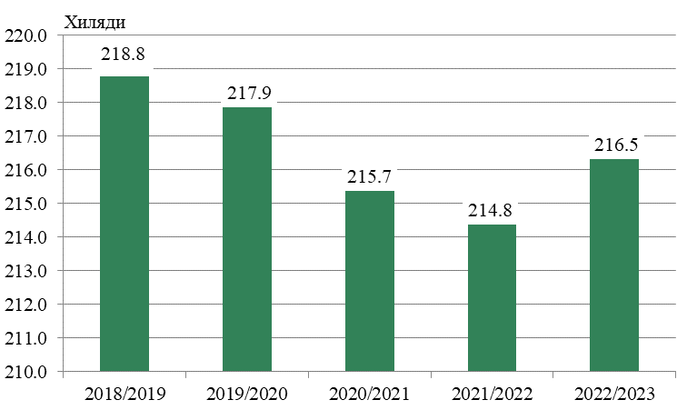
Общо образование

Към 1.12.2022 г. в страната общообразователно и профилирано обучение се провежда в 1 942 общообразователни училища, от които 127 начални, 1 128 основни, 75 обединени, 116 гимназии и 496 средни училища. В сравнение с предходната година общообразователните училища намаляват с 6. Учениците, записани в общообразователни програми, са 549.9 хил., от които 76.3 хил. са в училища в селата. В една паралелка в дневните общообразователни училища се обучават средно по 22 ученици.
През 2022 г. основно образование в общообразователните училища са завършили 60.0 хил., а средно образование - 23.2 хил. ученици.
Относителният дял на децата в общообразователните училища, изучаващи чужди езици в началните класове (I - IV), е 83.7%, като от тях най-голям е делът на изучаващите английски език - 91.9%.
Учителите (вкл. директорите и заместник-директорите с преподавателска заетост) в общообразователните училища през учебната 2022/2023 година са 55.5 хиляди. От тях 95.5% са със завършена образователно-квалификационна степен „бакалавър“ или „магистър“, 3.7% са завършили „професионален бакалавър“ или еквивалентна в миналото степен и 0.9% са със средно образование. В учителската професия преобладават жените - 85.8% от общия брой на учителите.

Фиг. 2. Преподаватели в общообразователните училища по възрастови групи
през 2022/2023 учебна година

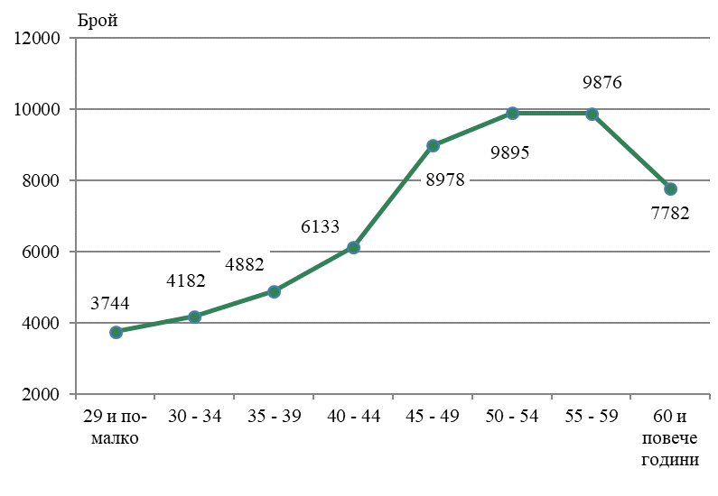
Към 1.12.2022 г. в страната функционират 99 частни общообразователни училища, от които 8 начални, 35 основни, 19 профилирани гимназии и 33 средни училища. В тях са записани общо
13 629 ученици, или 2.5% от общия брой на учениците в общото образование.

Професионално образование и обучение

Професионалното образование и обучение през учебната 2022/2023 година се осъществява в 21 училища по изкуствата, 25 спортни училища, 351 професионални гимназии и 22 професионални колежа с прием след средно образование. Общият брой на учащите в професионални програми е 159.3 хиляди.
В професионалното образование преобладават момчетата, които са 59.1% от общия брой на учениците в тази образователна програма.
През 2022 г. средно образование в училищата по изкуствата, спортните училища и професионалните гимназии с диплома са завършили 13.2 хил. души. Степен на професионална квалификация по съответните програми е придобита, както следва:
- първа степен професионална квалификация в професионалните паралелки - 402 ученици;
- втора и трета степен професионална квалификация - съответно 1.2 и 16.0 хил. ученици;
- четвърта степен професионална квалификация в професионалните колежи с прием след завършено средно образование - 464 ученици.
При завършилите програми за придобиване на трета степен професионална квалификация най-висок е относителният дял на учениците, изучавали специалности в областите „Техника“ - 23.0%, следван от този на учениците в „Услуги за личността“ - 19.1%.
При завършилите програми за придобиване на четвърта степен професионална квалификация водеща е областта „Обществена сигурност и безопасност“ - 46.3%, следвана от „Здравеопазване“ - 21.3%.
През учебната 2022/2023 година 1 391 ученици се обучават в 28 частни професионални гимназии и частни професионални колежа с прием след средно образование, или 0.9% от всички ученици в професионалното образование.
През настоящата учебна година учителите (вкл. директорите и заместник-директорите с преподавателска заетост) в професионалното образование са общо 12.4 хил., като 94.6% от тях са с придобита образователно-квалификационна степен „бакалавър“ или „магистър“.
В програми за професионално обучение срещу заплащане за придобиване на степен на професионална квалификация в центрове за професионално обучение, професионални гимназии и професионални колежи през 2022 г. са били записани 8.3 хил. лица на възраст 16 и повече години. По степени на професионална квалификация разпределението им е следното: първа степен - 3.7 хил., втора степен - 2.1 хил., и трета степен - 2.5 хил. души.

Висше образование

През учебната 2022/2023 година студентите в България, записани в четирите образователно-квалификационни степени „професионален бакалавър“, „бакалавър“, „магистър“ и „доктор“, са 221.3 хил., като в сравнение с предходната учебна година броят им намалява с 5.7 хил., или с 2.5%.

Колежи (образователно-квалификационна степен „професионален бакалавър“)

През учебната 2022/2023 година за придобиване на образователно-квалификационна степен (ОКС) „професионален бакалавър“ в колежите се обучават 6 783 студенти. Спрямо предходната година броят им намалява с 1 016 души, или с 13.0%. От общия брой студенти в тази ОКС 1 188 души, или 17.5%, са записани в частни колежи.

Фиг. 3. Студенти в колежи
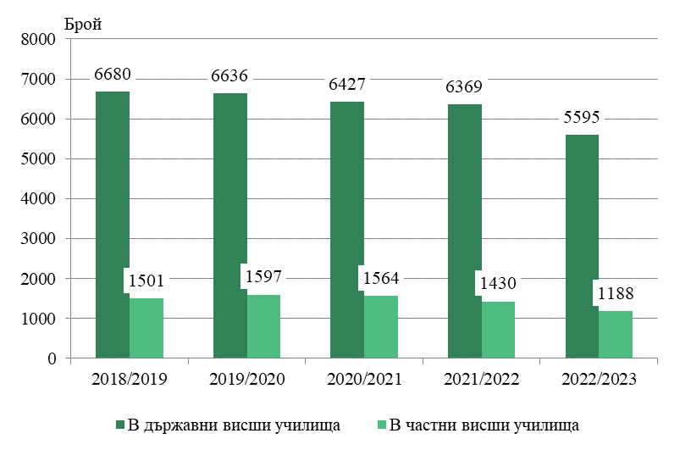
През 2022 г. ОКС „професионален бакалавър“ са придобили 1 795 студенти, от които 59.5% са жени. Най-голям е броят на дипломираните по специалности в следните области на образование:
- „Здравеопазване“ - 675 души (37.6%);
- „Технически науки и технически професии“ - 288 души (16.0%);
- „Бизнес и администрация“ - 268 души (14.9%);
- „Персонални услуги“ - 235 души (13.1%);
- „Образование“ - 139 (7.7%).
Преподавателите в колежите са 622, от които на основен трудов договор - 313, или 50.3%.

Университети и специализирани висши училища (образователно-квалификационни степени „бакалавър“ и „магистър“)

През учебната 2022/2023 година за придобиване на ОКС „бакалавър“ и „магистър“ в университетите и специализираните висши училища се обучават 208.0 хил. души. В частни учебни институции са записани 25.4 хил., или 12.2% от студентите.
Студентите - български граждани, са 190.4 хил., или 91.5% от всички студенти в университети и специализирани висши училища, и в сравнение с предходната година техният брой намалява с 4.6 хиляди. Чуждестранните студенти са 17.6 хил. и в сравнение с предходната година техният брой остава почти непроменен.

Фиг. 4. Студенти чужденци в университети и специализирани висши училища
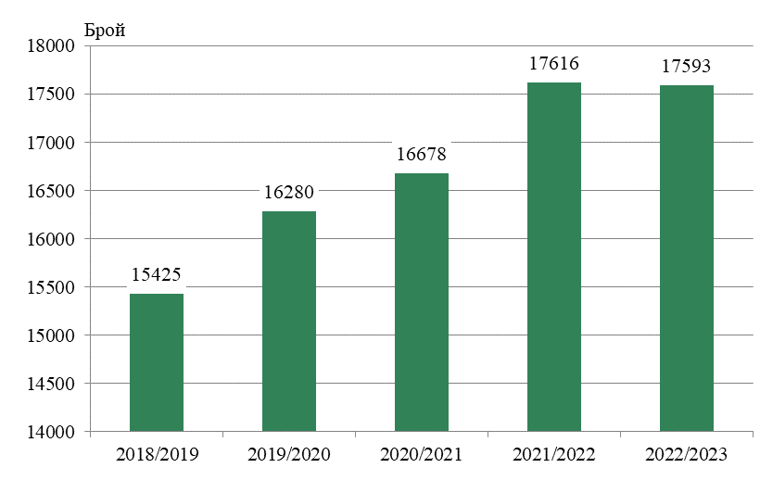
Най-голям е броят на чуждестранните студенти от Гърция - 22.0%, следват тези от Обединеното кралство - 14.4%, Германия - 9.8%, Украйна - 9.1%, и Република Северна Македония - 5.5%, от общия брой чуждестранни студенти. Студентите чужденци у нас избират да учат специалности предимно в областта на здравеопазването, като 62.4% от тях се обучават в тази област, а 48.8% от всички изучават специалност „Медицина“.
През 2022 г. в университетите и специализираните висши училища в страната са се дипломирали 45.9 хил. души, от които придобилите ОКС „бакалавър“ са 23.3 хил., а ОКС „магистър“ - 22.6 хиляди.
Броят на дипломираните е най-висок в областите на образование „Бизнес и администрация“ (22.6%), „Образование“ (16.3%), „Здравеопазване“ (9.6%), „Науки за обществото и човешкото поведение“ (9.5%) и „Технически науки и технически професии“ (8.6%).
През учебната 2022/2023 година преподавателите в университетите и специализираните висши училища са 20.3 хил. души, от които жените са 51.5%. На основна работа са 12.8 хил., или 63.0%.

Образователна и научна степен „доктор“

Към 31.12.2022 г. у нас се обучават общо 6 548 докторанти (фиг. 5), като от тях 52.3% са жени. В редовна форма на обучение са зачислени 3 629 души, или 55.4% от докторантите. Най-голям дял от докторантите се обучават в област София (столица) - 54.9%, следвана от областите Варна (9.6%), Пловдив (9.5%) и Велико Търново (8.5%).

Фиг. 5. Новоприети, учащи и дипломирани докторанти
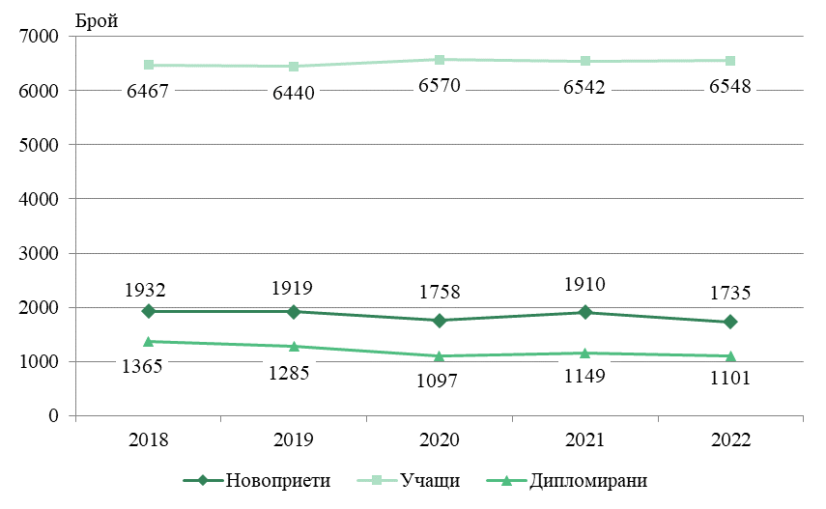
Чуждестранните докторанти са 764, или 11.7% от общия брой. Най-висок е делът на тези от Гърция - 18.8%, следвани от докторантите от Китай (16.1%), Германия (11.1%), Косово (7.9%), Израел (6.5%) и Република Северна Македония (6.0%).
В частни институции се обучават 4.4% от докторантите, като от тях 108 души, или 37.4%, са чужденци.
През 2022 г. образователна и научна степен „доктор“ са придобили 1 101 души, от които 601, или 54.6%, са жени. Най-голям е делът на дипломираните в следните области на образование:
- „Здравеопазване“ - 175 души (15.9%);
- „Науки за обществото и човешкото поведение“ - 120 души (10.9%);
- „Бизнес и администрация“ - 105 души (9.5%);
- „Технически науки и технически професии“ - 89 души (8.1%);
- „Образование“ - 78 души (7.1%).
Методологични бележки

От 2021/2022 учебна година Националният статистически институт (НСИ) промени източника на данни за изследванията на предучилищното и училищното образование, като използва изцяло информация от административните регистри на Министерството на образованието и науката, поради което е налице прекъсване на динамичния ред. Допълнителна информация е публикувана на интернет сайта на НСИ към метаданните за изследванията (https://nsi.bg/bg/node/3415 и https://nsi.bg/bg/node/3433).
Статистиката на образованието е изградена на базата на Регламент № 452 от 2008 г. на Европейския парламент и на Съвета относно изготвянето и развитието на статистиката на образованието и ученето през целия живот, действащата нормативна уредба в България в областта на образованието, Международната стандартна класификация на образованието (МСКО) - ревизия 2011 г. (ISCED 2011) и съпътстващите я методически ръководства.
МСКО е създадена да служи като рамка за класифициране на образователни дейности в определени програми и свързаните с тях квалификации в международно признати категории.
Образователни институции са тези, които директно провеждат обучение по образователни програми с учащи в организирани класове (групи) на място или чрез дистанционна форма на обучение. Провежданите в тях програми водят до придобиване на степен на образование и/или степен на професионална квалификация. Неформалното образование и самостоятелното обучение не попадат в обхвата на образователната система според използваните дефиниции на МСКО 2011.
Чрез своите изследвания НСИ се стреми да установи броя на учащите в системата на образованието към определена дата на наблюдение. На тази основа се изчислява международно възприетият показател „степен на участие на населението в образователната система“ като относителен дял на записаните ученици от определена възрастова група към броя на постоянното население на страната от същата възрастова група.
Повече информация и данни за статистиката на образованието могат да се намерят на сайта на НСИ (http://www.nsi.bg), раздел „Образование и учене през целия живот“, както и в Информационна система ИНФОСТАТ (https://infostat.nsi.bg/infostat/pages/module.jsf?x_2=42).

Груповият нетен коефициент на записване на децата в детските градини се изчислява в проценти като отношение на броя на децата в детските градини във възрастовата група 3 - 6 години към броя на населението в същата възрастова група.
Вкл. българските училища в чужбина, финансирани от държавата.
За професионалното образование и обучение областите на образование са представени според Списъка на професиите за професионално образование и обучение (утвърден със Заповед № РД 09-4493/18.11.2021 г. на министъра на образованието и науката).
Съгласно Класификация на областите на образование и обучение 2015 (КОО - 2015).

